DOCUMENTO DE ARQUITECTURA



**INTEGRANTES**

DANIEL CONTRERAS

ANDRES RUBIANO

ARNOLD CATAMUSCAY

CRISTIAN NÚÑEZ

JOSÉ NARVÁEZ

**PARA**

SANDRA LORENA BUITRON RUIZ

UNIVERSIDAD DEL CAUCA

FACULTAD DE INGENIERÍA DE SISTEMAS

CURSO: PROYECTO 1

POPAYÁN, 2023

Contenido

1. Introducción 3

a. Propósito del Documento 3

b. Alcance del Documento 3

c. Definiciones, Acrónimos y Abreviaturas 3

d. Referencias 4

e. Visión General 4

2. Arquitectura del sistema 4

a. Requerimientos Funcionales 4

b. Requerimientos No Funcionales 4

c. Requerimientos de Arquitectura 4

d. Descripción de la Arquitectura 5

e. Descripción del Entorno de Desarrollo 5

f. Descripción del Entorno de Operación 5

g. Roles y Responsabilidades 5

h. Control de Cambios y Versiones 5

i. Herramientas y Tecnologías 6

3. Calidad 6

4. Contexto 7

5. Contenedores 8

6. Componentes 9

7. Diagrama Físico 9

8. Diagrama de clases 10

9. Diagrama de Secuencia 10

# Introducción

El presente documento tiene como objetivo presentar la arquitectura del sistema de información propuesto para la Facultad de Salud de la Universidad del Cauca. Este sistema permitirá realizar las gestiones educativas y administrativas para los programas que conforman la Facultad de Salud en colaboración con las diferentes entidades o instituciones prestadoras de salud que pertenecen al departamento.

## Propósito del Documento

Este documento proporciona una descripción de la arquitectura del sistema de información, esto con el fin de documentar las decisiones de arquitectura significativas que se han tomado en el sistema.

## Alcance del Documento

Este documento describe los requerimientos, el diseño y la implementación del sistema de información propuesto para la Universidad del Cauca. El alcance del documento cubre la gestión educativa y administrativa de la Facultad de Salud y las entidades de salud del departamento.

## Definiciones, Acrónimos y Abreviaturas

Este apartado incluirá las definiciones de términos técnicos y específicos que se utilizar Tabla de definiciones, acrónimos y abreviaturas:

|  |  |
| --- | --- |
| Término | Definición |
| Rote | Turno un profesor en un horario |
| Ciclo | Periodo de tiempo |
| Etiqueta | Contiene el espacio físico de un escenario |
| Escenario | Lugar de realización de los turnos |
| FrontEnd | Capa de presentación de la arquitectura cliente-servidor |
| BackEnd | Capa de negocio de la arquitectura cliente-servidor |
| REST | Representational State Transfer, estilo de arquitectura de software para sistemas web |
| IDE | Integrated Development Environment, ambiente de desarrollo integrado |
| SQL | Structured Query Language, lenguaje de programación para gestionar bases de datos |

## Referencias

En este apartado se incluirán las referencias bibliográficas y documentales que se utilizaron para la elaboración del documento.

## Visión General

Permitir realizar las gestiones de turnos, rotes y demás funcionalidades sin pagar sobrecostos y depender de terceros. Además, se busca mejorar la interfaz del usuario en términos de usabilidad y se implementarán nuevas funcionalidades que mejoren la calidad del sistema.

# Arquitectura del sistema

El sistema propuesto es una aplicación web que se ejecutará en un servidor de la Universidad del Cauca y estará disponible para su uso a través de un navegador web. El sistema permitirá la gestión de turnos, rotes y demás funcionalidades necesarias para la planificación de actividades en la Facultad de Salud.

## Requerimientos Funcionales

* El sistema debe permitir gestionar los turnos.
* El sistema debe permitir gestionar los estudiantes en los turnos.
* El sistema debe permitir gestionar las etiquetas.
* El sistema debe permitir gestionar el registro de los estudiantes.
* El sistema debe permitir consultar las asignaturas asignadas.

## Requerimientos No Funcionales

* El sistema debe ser fácil de usar para los usuarios finales.
* El sistema debe ser seguro y garantizar la privacidad de los datos del usuario.
* El sistema debe ser escalable para poder manejar una gran cantidad de usuarios y datos.
* El sistema debe tener una buena disponibilidad, con un tiempo de inactividad mínimo.

## Requerimientos de Arquitectura

* El sistema debe ser una aplicación web de arquitectura cliente-servidor.
* El FrontEnd se desarrollará en ReactJS para una mejor experiencia de usuario.
* El BackEnd se desarrollará en SpringBoot, utilizando el patrón de arquitectura RESTful microservicios.
* Para La base de datos se utilizará MySQL, se utilizarán consultas SQL para acceder a esta.

## Descripción de la Arquitectura

El sistema se diseñó como una arquitectura de microservicios basada en REST. En la capa de presentación, se utiliza React (JavaScript) para implementar la interfaz de usuario. La capa de negocio está implementada en SpringBoot (Java), y se comunicará con la capa de presentación a través de servicios REST. Se utilizará MySQL como la base de datos principal para almacenar la información.

## Descripción del Entorno de Desarrollo

El sistema será desarrollado en el entorno de desarrollo integrado (IDE) Visual Studio Code, haciendo uso del Framework SpringBoot. Además, se requerirá Apache Tomcat para la implementación y prueba del sistema.

## Descripción del Entorno de Operación

El sistema será instalado en servidores de la Universidad del Cauca y requerirá una conexión a internet para permitir el acceso. Se asegurará la disponibilidad y seguridad del sistema mediante medidas de respaldo, redundancia y protección contra amenazas externas.

## Roles y Responsabilidades

* Andrés Rubiano (Líder)
* Arnold Steeven Catamuscay Pérez (Developer)
* Cristian Eduardo Núñez Valencia (Developer)
* Daniel Mauricio Cisneros Silva (Tester)
* José Gregorio Narváez Alarcón (Tester)
* Daniel Contreras (QA)

## Control de Cambios y Versiones

Se utilizará GitHub para el control de versiones y se registrará el historial de cambios, versiones y correcciones de errores. Para llevar un registro de los cambios y mejoras que se realicen en el sistema, se utilizará la herramienta de gestión de proyectos ClickUp. Además, se realizarán reuniones virtuales semanales para discutir los avances del proyecto y se revisará el código implementado y las mejoras que se puedan realizar.

## Herramientas y Tecnologías

Las herramientas y tecnologías que se utilizarán en el desarrollo del sistema son:

* Entorno de Desarrollo: Visual Studio Code.
* Framework: SpringBoot.
* Servidor de Aplicaciones: Apache Tomcat (para pruebas).
* Base de datos: MySQL.
* Almacenamiento de archivos: Servidores de la Universidad del Cauca.
* Control de versiones: GitHub y ClickUp.

# Calidad

Para un mejor aprovechamiento de la arquitectura de software se dan los siguientes requerimientos de calidad:

* Usabilidad
* Confiabilidad
* Tiempo de respuesta
* Compatibilidad

# Contexto

# Contenedores

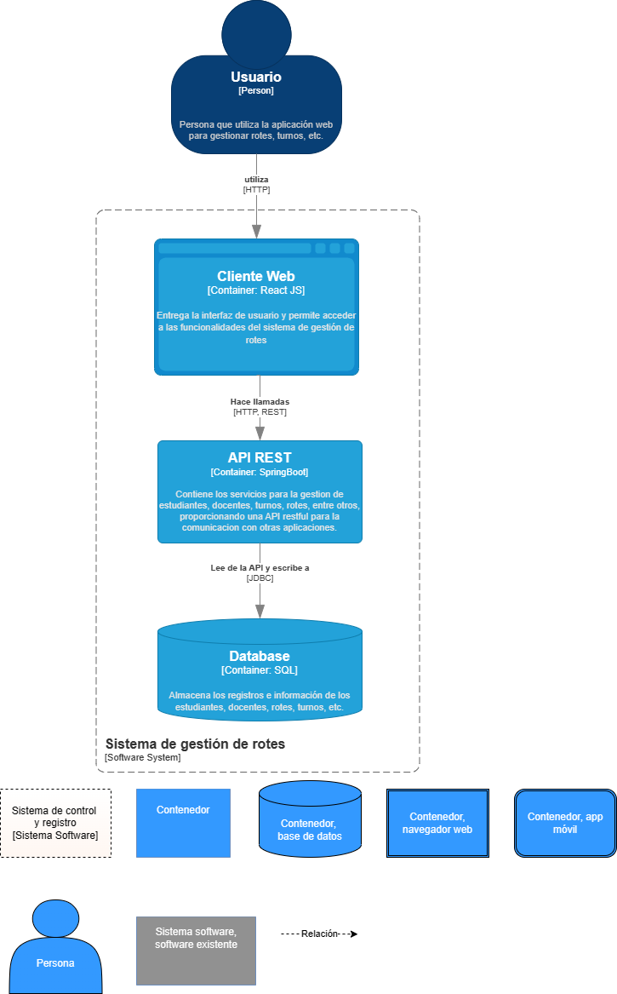

# Componentes

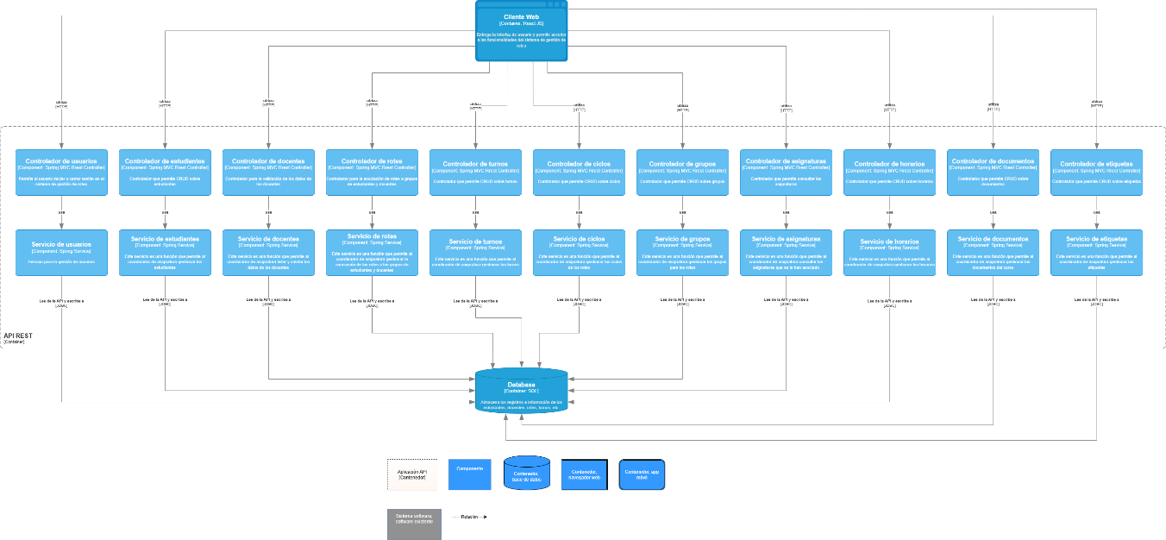

# Diagrama Físico

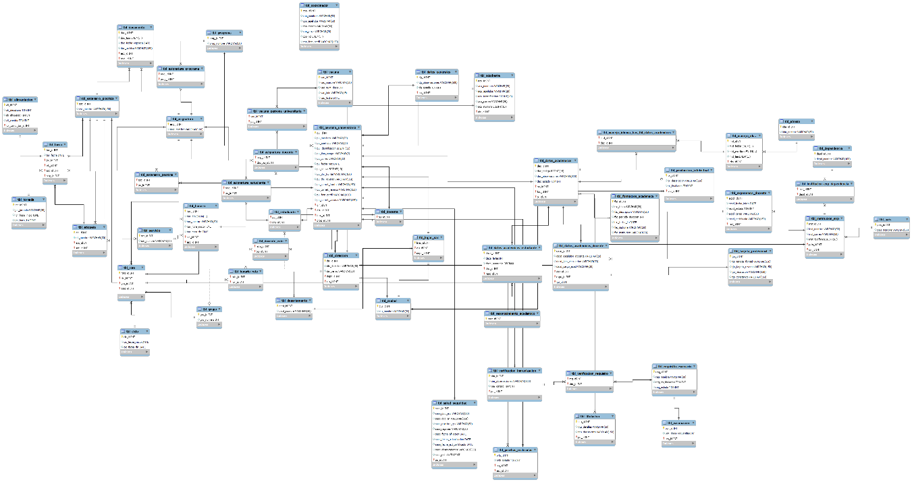

# Diagrama de clases

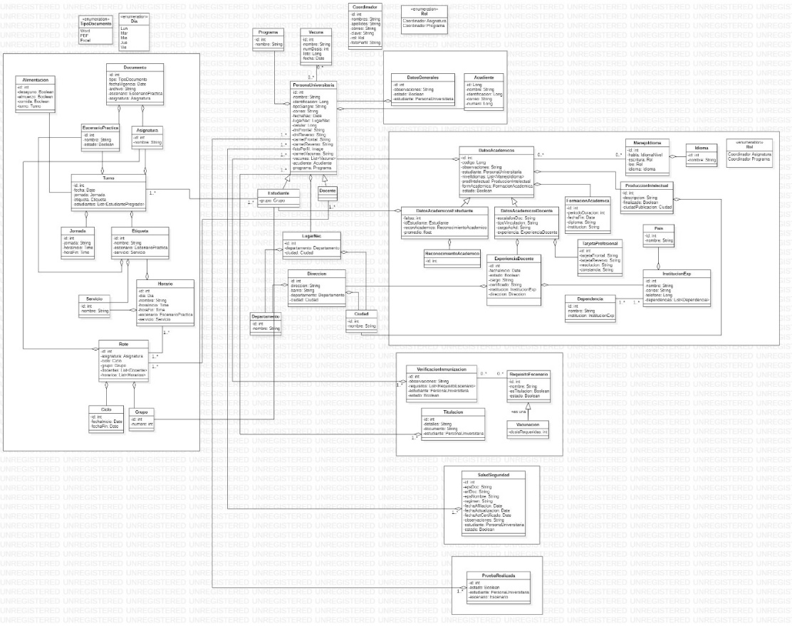

# Diagrama de Secuencia

